ФГБОУ ВО Уфимский университет науки и технологий
Кафедра АСУ

Дисциплина «Технологии бизнес-моделирования»
Лабораторная работа №1
«Разработка мнемосхемы предметной области»

Мини-группа-№мини-группы

Выполнили: студенты гр.Группа
Фамилия И.О. всех студентов мини-группы

Проверила: доц.каф.АСУ,
Латыпова В.А.

Уфа 2025

Лабораторная работа №1
«Разработка мнемосхемы предметной области»
Тема: «Продажа товаров в продуктовом магазине»
1 Цель и задачи работы
Цель работы: получение практических навыков разработки мнемосхемы предметной области для сложного бизнес-процесса.
Задачи работы:
1. Провести системный анализ предметной области «Продажа товаров в продуктовом магазине» и составить подробное словесное описание бизнес-процесса от момента входа покупателя до завершения покупки.
2. Выделить основных субъектов и объекты, участвующие в процессе, и определить их иерархическую структуру (подразделения предприятия и внешняя среда).
3. Определить и классифицировать все виды информационного и материального взаимодействия (устный, бумажный, электронный, материальный) без использования отглагольных существительных.
4. Разработать мнемосхему бизнес-процесса в соответствии с общепринятыми графическими обозначениями в среде векторного моделирования.
5. Сформулировать выводы по результатам моделирования.
2 Краткие теоретические сведения
Мнемосхема (мнемоническая схема) представляет собой условное графическое изображение структуры управляемого объекта, производственного или управленческого процесса с помощью символов, унифицированных блоков и соединительных линий. Мнемосхема является наглядной упрощённой моделью процесса, облегчающей комплексное понимание его сущности, функционального назначения отдельных служб и технических средств, а также алгоритмов взаимодействия участников.
Мнемосхемы применяются в случаях, когда исследуемый объект обладает распределенной структурой, и служат эффективным инструментом визуализации материальных потоков (товары, сырье, продукция), бумажного документооборота, устных коммуникаций и электронных информационных потоков. При проектировании мнемосхем критически важным является соблюдение принципа опосредованности электронного взаимодействия: физические лица не могут обмениваться электронными сигналами напрямую — информационный обмен всегда происходит через специализированные аппаратные и программные посредники (терминалы, серверы, сканеры, учетные системы).
3 Подробное словесное описание бизнес-процесса
Бизнес-процесс «Продажа товаров в продуктовом магазине» реализуется в очном формате в рамках супермаркета / продуктового магазина и включает в себя следующие последовательные этапы:
1. Вход и выбор товаров в торговом зале: Покупатель входит в магазин «Продукты», берет корзину и направляется в торговый зал. Покупатель изучает выложенные на полках и витринах продукты питания и визуальную информацию о стоимости, указанную на ценниках. Выбрав необходимые товары, покупатель помещает их в корзину и переходит в зону кассового узла.
2. Выкладка товаров на кассовую ленту: Покупатель выкладывает выбранные продукты на транспортерную ленту кассового стола перед кассиром-продавцом.
3. Регистрация и считывание штрихкодов: Кассир берет поочередно каждый товар и направляет упаковку штрихкодом к окну сканера штрихкодов. Оптический сканер считывает графический штрихкод и передает цифровой код товара в POS-терминал.
4. Запрос сведений из товароучетной системы: POS-терминал формирует электронный сетевой запрос в товароучетную систему (сервер 1С:Предприятие магазина). Система возвращает актуальные данные: наименование продукта, розничную стоимость и ставку НДС. Информация отображается на мониторе кассира и информационном дисплее покупателя.
5. Коммуникация и озвучивание суммы к оплате: Кассир устно приветствует покупателя, сообщает итоговую сумму к оплате, предлагает фирменный пакет и уточняет предпочтительную форму расчета (банковской картой или наличными средствами). Покупатель устно сообщает свой выбор.
6. Проведение платежа: При безналичном расчете покупатель прикладывает банковскую карту (или смартфон с NFC) к банковскому терминалу (пин-паду). Банковский терминал по защищенному каналу отправляет электронный запрос на авторизацию в процессинговый центр банка-эквайера. Банк выполняет проверку баланса счета, блокирует сумму покупки и возвращает код авторизации. Терминал формирует слип-чек транзакции и сообщает об успешной оплате в POS-терминал. При наличном расчете покупатель передает кассиру денежные купюры, кассир вносит сумму в кассу и выдает покупателю сдачу наличными средствами.
7. Фискализация и печать кассового чека: POS-терминал передает команду в фискальный накопитель ККМ на печать фискального кассового чека. Кассир отрывает кассовый чек и передает его покупателю.
8. Списание остатков и завершение покупки: POS-терминал в фоновом режиме отправляет электронный пакет данных о проданных позициях в товароучетную систему (1С:Предприятие) для автоматического списания единиц товара со склада торгового зала. Товаровед/администратор имеет возможность сформировать сводный отчет о продажах и остатках. Кассир передает покупателю упакованный товар в пакете. Покупатель забирает продукты, чек и покидает торговый зал.
4 Результаты выполнения работы
4.1 Субъекты и объекты предметной области
В соответствии с методическими требованиями все элементы предметной области структурированы по подразделениям организации «Магазин "Продукты"» и внешней среде:
1. Организационная структура «Магазин "Продукты"»:
а) Подразделение «Торговый зал»:
• Покупатель (клиент магазина) — субъект;
• Витрина / Полка с продуктами (включает выкладку продуктов и ценники) — объект.
б) Подразделение «Кассовый узел (Зона расчета)»:
• Кассир-продавец (оператор кассы) — субъект;
• Сканер штрихкодов (лазерный оптический считыватель) — объект;
• POS-терминал / ККМ (кассовый компьютер с фискальным регистратором и дисплеем) — объект;
• Банковский терминал (пин-пад / ридер бесконтактных карт) — объект.
в) Подразделение «Бэк-офис и ИТ-инфраструктура (Серверная)»:
• Товароучетная система (сервер базы данных «1С:Предприятие») — объект;
• Администратор / Товаровед магазина — субъект.
2. Внешняя среда:
• Процессинговый центр банка-эквайера (сервер авторизации платежей) — объект/внешняя организация.
4.2 Информационное и материальное взаимодействие
Сводные данные по формам и типам взаимодействия представлены в таблице 1. В соответствии с регламентом исключены отглагольные существительные, а электронный обмен реализован строго через технические устройства-посредники.
Таблица 1 – Информационное и материальное взаимодействие в предметной области
От кого | Кому | Форма информационного / материального взаимодействия | Тип взаимодействия
Витрина магазина | Покупатель | Товар (продукты питания) | материальный
Витрина магазина | Покупатель | Ценник (информация о стоимости) | бумажный
Покупатель | Кассир-продавец | Товар на кассовой ленте | материальный
Покупатель | Кассир-продавец | Вопрос о товаре / скидке | устный
Кассир-продавец | Покупатель | Сумма к оплате / ответ | устный
Товар (упаковка) | Сканер штрихкодов | Штрихкод на упаковке | электронный
Сканер штрихкодов | POS-терминал | Цифровой код товара | электронный
POS-терминал | Товароучетная система (1С) | Запрос цены и наличия | электронный
Товароучетная система (1С) | POS-терминал | Сведения о товаре (цена, наименование) | электронный
Покупатель | POS-терминал | Банковская карта (NFC) / наличные средства | материальный
POS-терминал | Банковский терминал | Команда на оплату (сумма) | электронный
Банковский терминал | Процессинговый центр банка | Запрос на авторизацию | электронный
Процессинговый центр банка | Банковский терминал | Код подтверждения (одобрение транзакции) | электронный
Банковский терминал | POS-терминал | Статус оплаты (успех) | электронный
Банковский терминал | Покупатель | Слип-чек терминала | бумажный
POS-терминал | Кассир-продавец | Кассовый чек (печать) | бумажный
Кассир-продавец | Покупатель | Кассовый чек (фискальный) | бумажный
Кассир-продавец | Покупатель | Сдача (наличные средства) | материальный
Кассир-продавец | Покупатель | Упакованный товар в фирменном пакете | материальный
POS-терминал | Товароучетная система (1С) | Данные о списании проданного товара | электронный
Товароучетная система (1С) | Администратор / Товаровед | Отчет о продажах и остатках | бумажный

4.3 Мнемосхема бизнес-процесса
Разработанная мнемосхема бизнес-процесса «Продажа товаров в продуктовом магазине» представлена на рисунке 1.
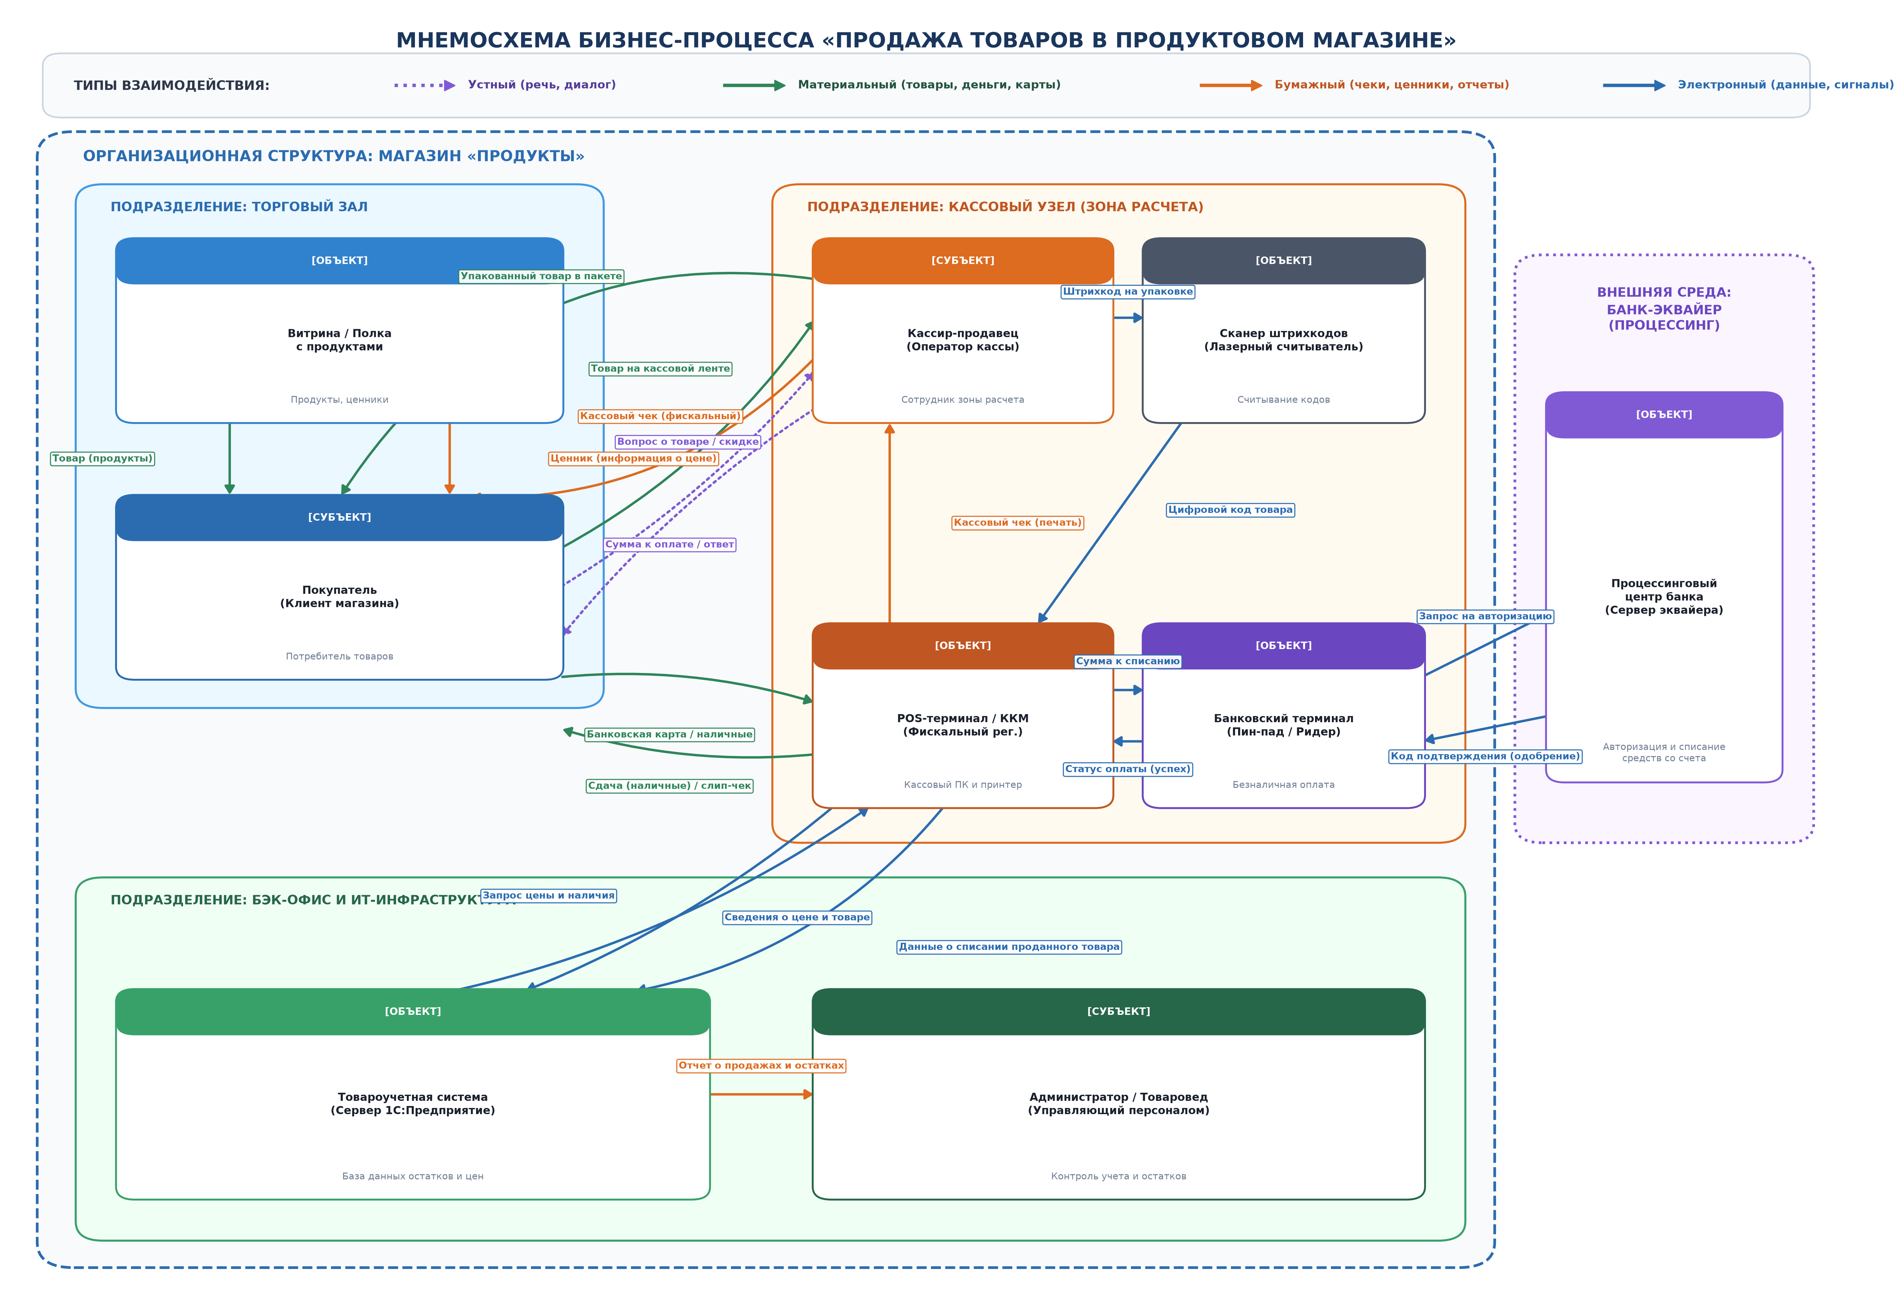
Рисунок 1 – Мнемосхема бизнес-процесса «Продажа товаров в продуктовом магазине»
5 Выводы
В ходе выполнения лабораторной работы №1 были приобретены практические навыки системного описания и разработки мнемосхемы предметной области для бизнес-процесса «Продажа товаров в продуктовом магазине».
1. Была выделена иерархическая структура предприятия (магазин «Продукты»), состоящая из подразделений «Торговый зал», «Кассовый узел» и «Бэк-офис и ИТ-инфраструктура», а также внешняя сущность (банк-эквайер).
2. Произведена классификация взаимодействий на четыре базовых типа: материальный (товары, деньги, карты), бумажный (чеки, ценники, отчетность), устный (диалог покупателя и кассира) и электронный (сетевой обмен запросами и кодами).
3. Были строго соблюдены регламентные требования: исключены отглагольные существительные в названиях форм взаимодействия, электронное взаимодействие между физическими лицами организовано строго через технические системы (POS-терминал, сканер штрихкодов, пин-пад, сервер 1С), а сам процесс предполагает непосредственное очное участие клиента.
4. Построенная мнемосхема является наглядной и целостной основой для последующего функционального моделирования в нотации IDEF0 в рамках лабораторной работы №2.

